**Образовательная область**

**«Художественно- эстетическое развитие»**

**Рисование нетрадиционными способами.**

**Тема: «Салют Победы»**

**Цель**:развитие художественного творчества с использованием нетрадиционной техники рисования.

**Задачи:**

- Учить отражать в рисунке впечатление о празднике дня Победы.

-Развивать художественное творчество, эстетическое восприятие.

- Закреплять умение работать с нетрадиционными приёмами изображения.

- Воспитывать чувства патриотизма, уважения и гордости за свою великую страну.

Уважаемые родители, предлагаем Вам с ребенком нарисовать «Салют Победы». Но сначала можно загадать про салют загадку.

**Отгадайте загадку:** Вдруг из чёрной темноты в небе выросли кусты. А на них – то голубые, пунцовые, золотые распускаются цветы небывалой красоты. И все улицы под ними тоже стали голубые.(Салют)

**Необычным способом можно нарисовать салют** .

**1 способ**- рисование способом **граттаж**.

Этот способ может наглядно показать детям всю красоту салюта. Техника **граттаж** - это некоторое волшебство, которое обязательно привлечёт внимание юных художников. **Граттаж** — это выполнение рисунка с помощью процарапывания острым инструментом бумажной основы, покрытой фоном тёмного цвета. Работа может стать прекрасным подарком к любому празднику.

**Материалы и оборудования:**

- лист картона (важно, чтобы картон был плотный, т.к это основа для будущей работы),

- восковые карандаши;

- заостренная палочка, (может подойти простой карандаш)

- гуашь чёрного цвета;

- кисточка;

- свеча.

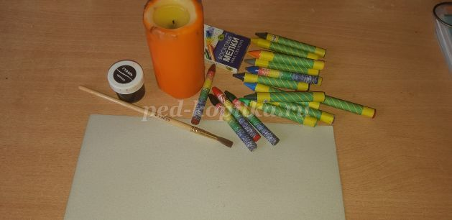

Необходимо взять плотный картон и восковые мелки.

Начинаем постепенно раскрашивать весь лист картона. Цветовая гамма восковых мелков может быть разнообразна, как тёплые тона, так и холодные.

Чем меньше будет расстояние между разными цветами, тем интереснее будет эффект. Кроме того, вы можете раскрашивать в различных направлениях.

Получаем вот такой полностью закрашенный лист.

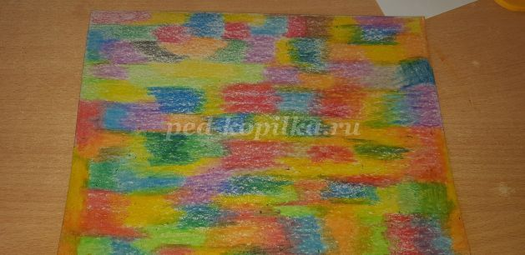

Далее нам понадобится свеча. Начинаем натирать воском всю поверхность картона.

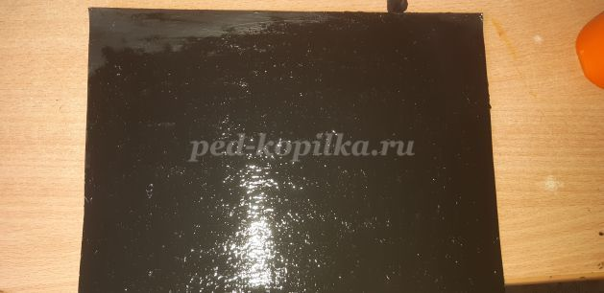Далее наступает следующий этап работы - покрытие чёрной гуашью поверхности.   
Даём время просохнуть гуаши.

А теперь начинается самое интересное. Далее даём волю фантазии, придерживаясь заданной теме. Начинаем процарапывать острой палочкой (или другим предметом) изображение. Получается очень интересно и необычно. Рисунок царапается легко и быстро.

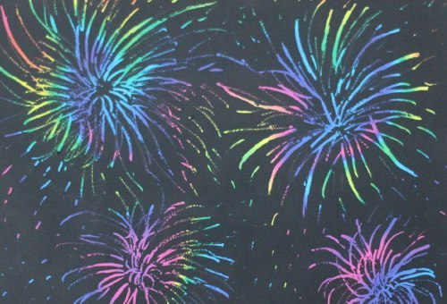 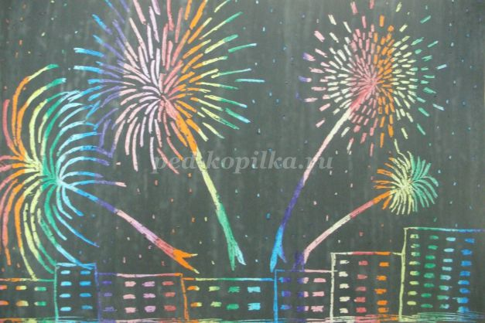

**2 способ-** рисование с помощью трубочки.

Это метод выдувания краски через пластиковую трубочку. Для этого надо капнуть капельку краски на плотную бумагу, после чего подуть на нее через трубочку( можно взять соломинку) с разных сторон. Уместно будет смешать краски нескольких цветов. В конце можете при желании дорисовать рисунок кисточкой, а затем вырезать из черной бумаги силуэты домов и наклеить их на готовый рисунок салюта.